旋涡节点出现无法提取币的处理办法

1. 复制地址

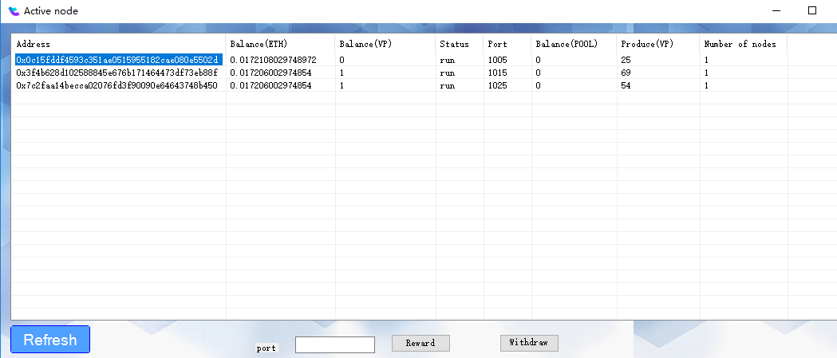

1. 查询你的旋涡节点地址

需要翻墙

<https://rinkeby.etherscan.io/>

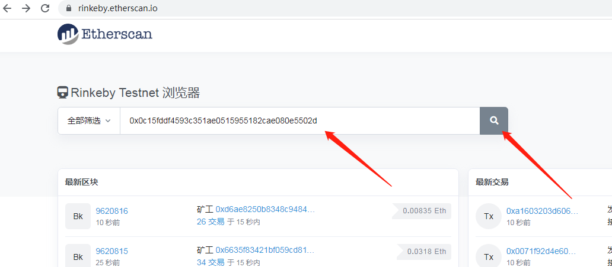

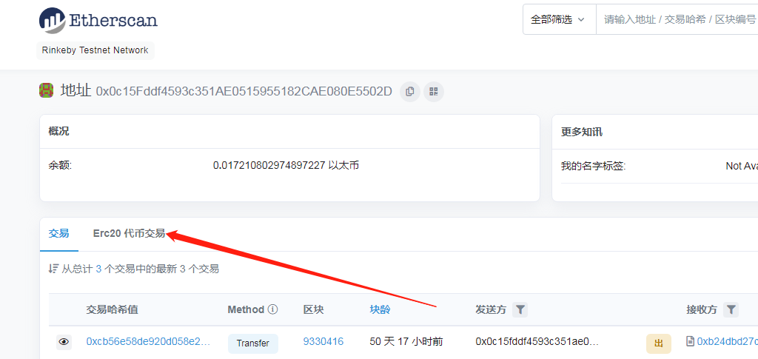

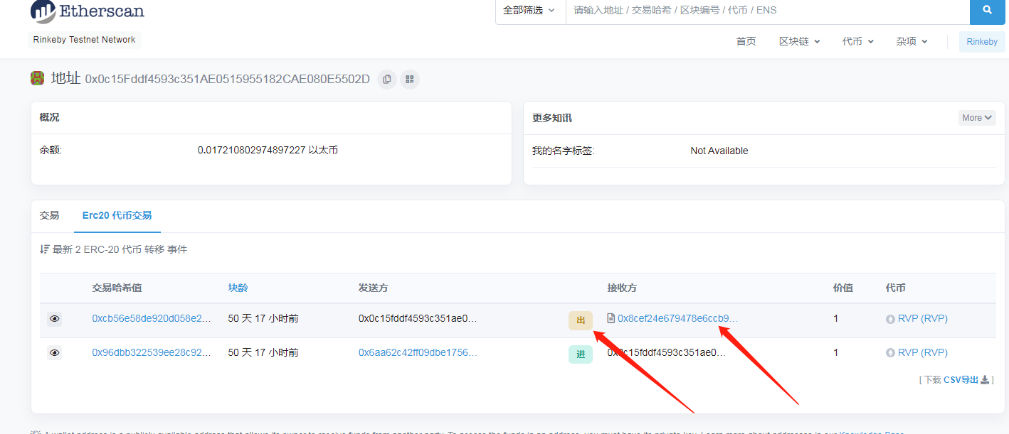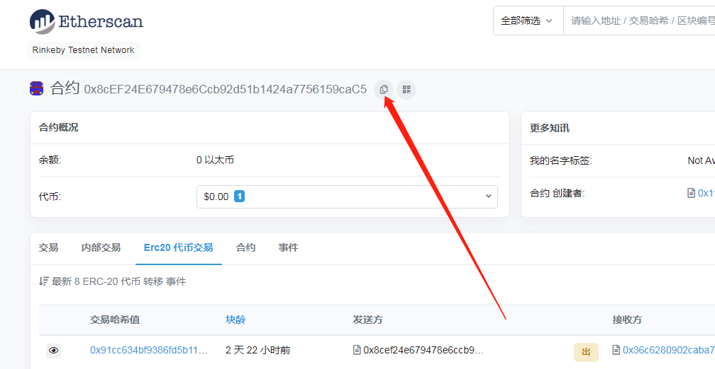

复制这个地址

0x8cEF24E679478e6Ccb92d51b1424a7756159caC5

1. 查看旋涡节点的拥有账号

https://swap.vp.ink/

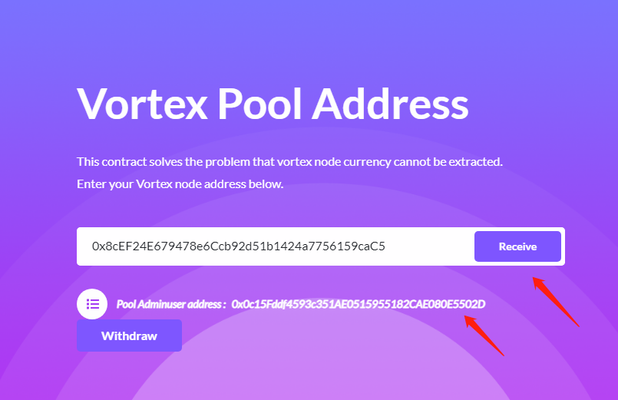

0x0c15F\*\*\*\*\*\*\*\*\*\*\*\*\*\*\*\*\*\*\*\*\*\*\*\*\*\*\*\*

这个地址就是拥有你旋涡节点的账号。

找到对应的地址

1. 用拥有账号导入狐狸钱包并提取

